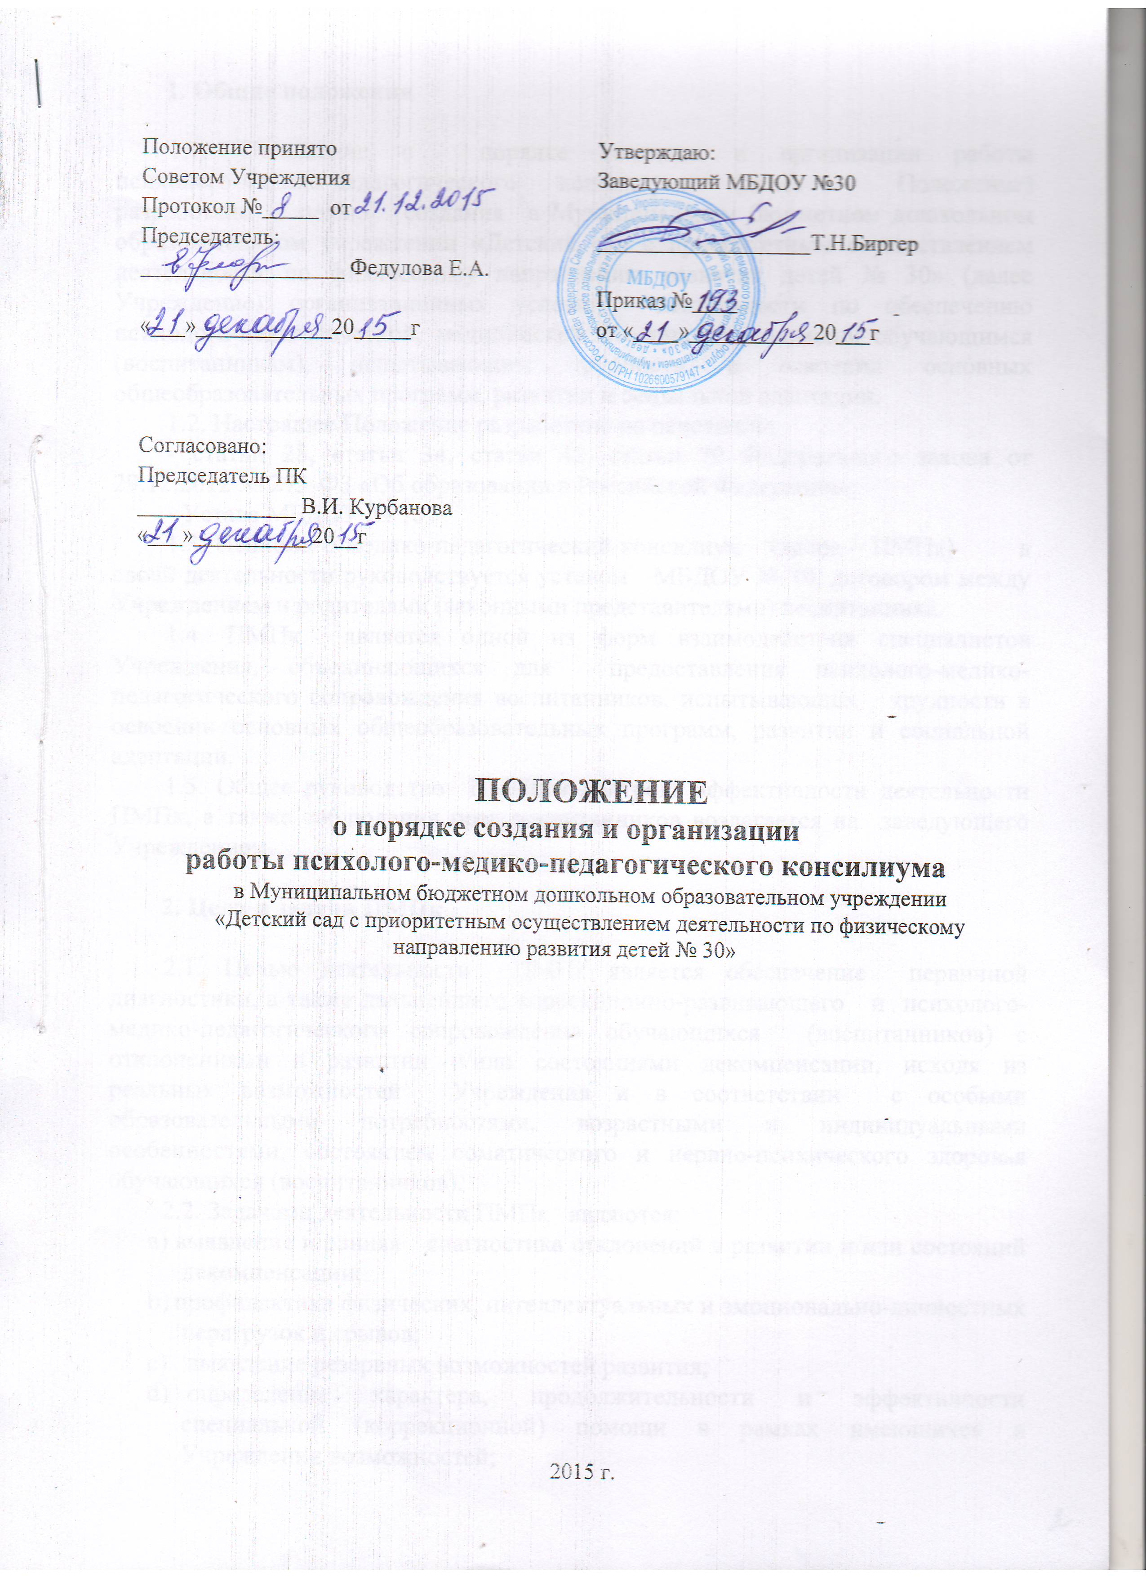
1. Общие положения

1.1. Положение о порядке создания и организации работы
психолого-медико-педагогического консилиума (далее - Положение) разработано с целью создания в Муниципальном бюджетном дошкольном образовательном учреждении «Детский сад с приоритетным осуществлением деятельности по физическому направлению развития детей № 30» (далее Учреждение) организационных условий деятельности по обеспечению психолого-педагогической, медицинской и социальной помощи обучающимся (воспитанникам), испытывающим трудности в освоении основных общеобразовательных программ, развитии и социальной адаптации.

1.2. Настоящее Положение разработано на основании:

- статьи 28, статьи 34, статьи 42, статьи 79 Федерального закона от 29.12.2012 № 273-ФЗ «Об образовании в Российской Федерации»;

- Устава МБДОУ № 30

1.3. Психолого-медико-педагогический консилиум (далее – ПМПк) в своей деятельности руководствуется уставом МБДОУ № 30, договором между Учреждением и родителями (законными представителями) воспитанника.

1.4. ПМПк является одной из форм взаимодействия специалистов Учреждения, объединяющихся для предоставления психолого-медико-педагогического сопровождения воспитанников, испытывающих трудности в освоении основных общеобразовательных программ, развитии и социальной адаптации.

1.5. Общее руководство ПМПк и контроль эффективности деятельности ПМПк, а также соблюдения прав воспитанников возлагается на заведующего Учреждением.

2. Цель и задачи ПМПк

2.1. Целью деятельности ПМПк является обеспечение первичной диагностики, а также дальнейшего коррекционно-развивающего и психолого-медико-педагогического сопровождения обучающихся (воспитанников) с отклонениями в развитии и/или состояниями декомпенсации, исходя из реальных возможностей Учреждения и в соответствии с особыми образовательными потребностями, возрастными и индивидуальными особенностями, состоянием соматического и нервно-психического здоровья обучающихся (воспитанников).
2.2. Задачами деятельности ПМПк являются:
- выявление и ранняя диагностика отклонений в развитии и/или состояний декомпенсации;
- профилактика физических, интеллектуальных и эмоционально-личностных перегрузок и срывов;
- выявление резервных возможностей развития;
- определение характера, продолжительности и эффективности специальной (коррекционной) помощи в рамках имеющихся в Учреждении возможностей;
- подготовка и ведение документации, отражающей актуальное развитие обучающегося (воспитанника), динамику его состояния, уровень успешности при освоении основной общеобразовательной программы (образовательной программы дошкольного образования).

3. Порядок создания ПМПк

3.1. ПМПк создается в МБДОУ № 30 на основании приказа руководителя.
3.2. Примерный состав специалистов ПМПк: старший воспитатель, педагог-психолог, медицинская сестра, учитель-логопед, воспитатель, представляющий ребенка на ПМПк.
3.3. В случае необходимости для работы в консилиуме могут привлекаться (по договору) специалисты, не работающие в данном дошкольной образовательной орагнизации (психиатр, тифлологопед, сурдопедагог и другие специалисты).
3.4. Председателем ПМПк назначается педагог-специалист, который планирует и организует деятельность ПМПк.
3.5. Специалистами ПМПк ведется следующая документация:
  - Журнал учета детей, обследованных ПМПк
  - Индивидуальные карты обследования специалистами ПМПк
  - Индивидуальные программы развития и коррекции
  - Протоколы заседаний ПМПк
4.6. Ответственность за организацию и результаты деятельности ПМПк несет руководитель дошкольной образовательной организации.

4. Организация работы ПМПк

4.1. Деятельность ПМПк осуществляется в форме заседаний. Заседания ПМПк подразделяются на плановые и внеплановые и проводятся под руководством председателя.
4.2. Периодичность проведения ПМПк определяется реальным запросом Учреждения на комплексное, всестороннее обсуждение проблем обучающихся (воспитанников), испытывающих трудности в освоении основных общеобразовательных программ, развитии и социальной адаптации. Плановые заседания ПМПк проводятся не реже одного раза в квартал.
4.3. Обследование воспитанников, испытывающих трудности в освоении основных общеобразовательных программ, развитии и социальной адаптации, на предмет выявления проблем и формирования рекомендаций, осуществляется ПМПк на основании договора между Учреждением и родителями (законными представителями) обучающихся (воспитанников):
- по инициативе родителей (законных представителей);
- может осуществляться по инициативе педагогических работников и по согласованию с родителями (законными представителями).
4.4. Председатель ПМПк:
- организует информирование родителей (законных представителей) и специалистов ПМПк о необходимости обсуждения проблемы обучающегося;
- организует подготовку и проведение заседания ПМПк;
- определяет педагогического работника в качестве ответственного лица за подготовку материалов к ПМПк и обеспечение выполнения последующих рекомендаций ПМПк в отношении конкретного обучающегося (воспитанника).
4.5. В качестве ответственного лица может быть назначен воспитатель или другой специалист, осуществляющий коррекционно-развивающее обучение или коррекционную работу в рамках внеурочной деятельности.
Данный педагогический работник:
- готовит педагогическое представление (характеристику) на воспитанника;
- участвует в заседании ПМПк и предъявляет педагогическое представление (характеристику) на воспитанника;
- отслеживает динамику развития обучающегося и эффективность оказываемой ему психолого-педагогической помощи;
- выходит с инициативой повторных обсуждений на ПМПк.
4.6. Диагностика воспитанников, испытывающих трудности в освоении основных общеобразовательных программ, развитии и социальной адаптации, и формирование рекомендаций проводится каждым членом ПМПк индивидуально.
На заседании ПМПк обсуждаются результаты диагностики, при этом каждый из членов ПМПк, участвующих в диагностике и/или коррекционной работе с воспитанником, представляет первичное заключение в отношении диагностируемого обучающегося и рекомендации
4.7. Далее составляется коллегиальное обобщающее заключение ПМПк. Коллегиальное заключение ПМПк содержит обобщенную характеристику структуры психофизического развития ребенка (без указания диагноза) и программу коррекционной помощи обучающимся, испытывающим трудности в освоении основных общеобразовательных программ, развитии и социальной адаптации. Коллегиальное заключение подписывается председателем и всеми членами ПМПк.
4.8. На каждого ребенка заполняется индивидуальная карта развития, в которую записываются все данные индивидуального обследования, заключения и рекомендации.
4.9. Заключения специалистов, коллегиальное заключение ПМПк доводятся до сведения родителей (законных представителей) в доступной для понимания форме, предложенные рекомендации реализуются только с их согласия.
4.10. Изменение условий получения образования (в рамках возможностей, имеющихся в Учреждении) осуществляется по заключению ПМПк и заявлению родителей (законных представителей).
4.11. При отсутствии в Учреждении условий, адекватных индивидуальным особенностям ребенка, а также при необходимости углубленной диагностики и/или разрешения конфликтных и спорных вопросов ПМПк рекомендует родителям (законным представителям) обратиться в психолого-медико-педагогическую комиссию (ПМПК).
4.12. При направлении обучающегося в ПМПК копия коллегиального заключения ПМПк предоставляется родителям (законным представителям). Обучающиеся с проблемами в освоении основных общеобразовательных программ, развитии и социальной адаптации для обследования на ПМПК направляются в случаях:
- возникновения трудностей диагностики;
- в спорных и конфликтных случаях;
- при отсутствии в Учреждении условий для диагностики и оказания необходимой специализированной психолого-медико-педагогической помощи.
4.13. Медицинский работник, представляющий интересы обучающегося в Учреждении, при наличии показаний и с согласия родителей (законных представителей) может направить обучающегося в медицинское учреждение.
4.14. Персональные данные об обучающихся в соответствии подлежат сбору, передаче, хранению и использованию в соответствии с требованиями Федерального закона от 27.07.2006 № 152-ФЗ «О персональных данных».
4.15. Документация ПМПк подлежит учету, использованию и хранению в соответствии с номенклатурой дел учреждения. Формы необходимой информации, предусмотренной настоящим Положением, прилагаются (Приложение 1).
4.16. Педагогические работники Учреждения, включенные в состав ПМПк на постоянной основе, выполняют работу в рамках основного рабочего времени, согласно индивидуальному плану работы и с учетом реальных запросов на выявление и определение проблем обучающихся (воспитанников), испытывающим трудности в освоении основных общеобразовательных программ, развитии и социальной адаптации.

5. Права и обязанности членов ПМПк

5.1. Специалисты ПМПк имеют право:
- Выбирать и использовать методические средства в рамках своей профессиональной компетенции и квалификации, решать вопросы приоритетных направлений своей деятельности;
- Проводить индивидуальную диагностику;
- Затребовать следующие документы: свидетельство о рождении ребенка; личное дело; выписку из истории развития ребенка с заключениями врачей: невропатолога, сурдолога, офтальмолога, ортопеда, психоневролога, педиатра и др. (в зависимости от имеющихся отклонений в развитии ребенка); психолого-педагогическую характеристику
- Вносить в администрацию Учреждения предложения по обеспечению профилактики физических, интеллектуальных и эмоциональных перегрузок и срывов, организации лечебно-оздоровительных мероприятий и созданию психологически адекватной образовательной среды;
- Вносить предложения по работе консилиума и обсуждаемым проблемам;
- получать от руководителя Учреждения информацию информативно-правового и организационного характера, знакомиться с соответствующими документами;
- вести просветительскую деятельность по пропаганде психолого-медико-педагогических знаний.
5.2. Специалисты ПМПк обязаны:

- Не реже одного раза в квартал вносить в карту развития сведения об изменениях в состоянии развития воспитанника в процессе реализации рекомендаций;
- Руководствоваться в своей деятельности профессиональными, эстетическими принципами, нравственными нормами; сохранять конфиденциальность сведений, неадекватное использование которых может нанести ущерб здоровью, психологическому состоянию воспитанника и его семье;
- Защищать всеми законными средствами на любом профессиональном, общественном уровне права и интересы воспитанников и их родителей (законных представителей).

Приложение 1
к Положению о порядке создания и организации
работы психолого-медико-педагогического консилиума

Форма 1. Журнал записи детей на ПМПк

№№  п/п | Дата,  время | Ф.И.О.  ребенка | Дата рождения  (число, месяц, год) | Пол | Инициатор  обращения | Повод  обращения | График  консультирования  специалистами

Форма 2. Журнал регистрации заключений и рекомендаций специалистов и коллегиального заключения и рекомендаций ПМПк

№№  п/п | Дата,  время | Ф.И.О.  ребенка | Дата рождения  (число, месяц, год) | Пол | Проблема | Заключение  специалиста  или коллегиальное  заключение ПМПк | Рекомендации | Специалист  или состав ПМПк

Форма 3. Договор
между Учреждением (в лице руководителя образовательного Учреждения) и родителями (законными представителями) обучающегося, воспитанника образовательного учреждения о его психолого-медико-педагогическом обследовании и сопровождении

Руководитель Учреждения  ____________________________________________________  ____________________________________________________  (указать фамилию, имя. отчество)  подпись_____________  М.П. | Родители (законные представители) обучающегося (воспитанника)  ____________________________________________  ____________________________________________  ____________________________________________  (указать фамилию, имя, отчество ребенка и родителей (законных представителей), характер родственных отношений в соответствии с паспортными данными)  подпись______________  М.П.
Информирует родителей (законных представителей) обучающегося, воспитанника об условиях его психолого-медико-педагогического обследования и сопровождения специалистами ПМПк. | Выражают согласие (в случае несогласия договор не подписывается) на психолого-медико-педагогическое обследование и сопровождение обучающегося, воспитанника в соответствии с показаниями, в рамках профессиональной компетенции и этики специалистов ПМПк.

